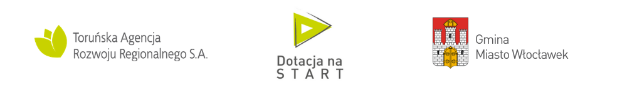

Toruń, 26.02.2021 roku

INFORMACJA O ZŁOŻONONYCH OFERTACH
w postępowaniu „Kompleksowe wsparcie szkoleniowo-doradcze dla uczestników projektu „Dotacja na start – wsparcie przedsiębiorczości i samozatrudnienia w województwie kujawsko-pomorskim”,
nr ref. TARRSA/DnS/WSPARCIE_SD/1/2021

Toruńska Agencja Rozwoju Regionalnego S.A. informuje, że w dniu 26.02.2021 r., o godz. 10:20 dokonano otwarcia ofert w przedmiotowym postępowaniu.
Do upływu terminu składania ofert wpłynęła 1 oferta złożona przez: SEKA S.A. Oddział Bydgoszcz, ul. Królowej Jadwigi 18, 85-231 Bydgoszcz.
Złożona oferta opiewa na cenę 93 590,58 zł brutto.

Z poważaniem,

Beata Kmieć
Radca Prawny
Toruńska Agencja Rozwoju Regionalnego S.A.

